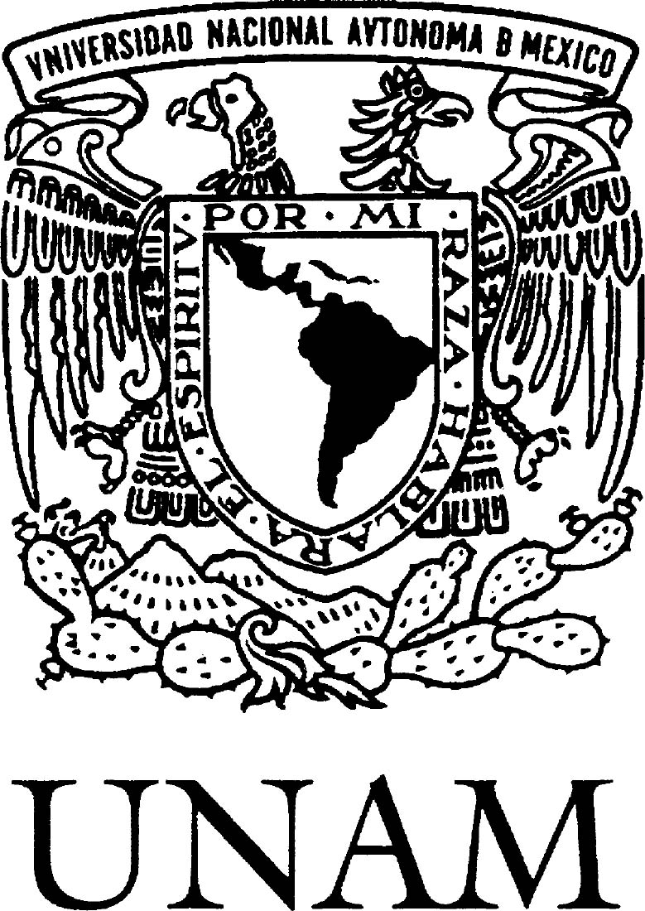

UNIVERSIDAD NACIONAL AUTÓNÓMA DE MÉXICO
FACULTAD DE ESTUDIOS SUPERIORES IZTACALA
SECRETARIA DE DESARROLLO Y RELACIONES INSTITUCIONALES
DEPARTAMENTO DE RELACIONES NSTITUCIONALES
CARRERA DE BIOLOGÍA
DIVISIÓN DE INVESTIGACIÓN Y POSGRADO

INVITAN

AL CICLO DE CONFERENCIAS:
“Cambio climático: una grave amenaza global”

EN EL MARCO DEL
“DÍA MUNDIAL DEL MEDIO AMBIENTE”
Martes 5 de junio 2007

Lugar. Aula 1, Unidad de Biomedicina (UBIMED) en la FES-I

ENTRADA LIBRE (CON CONSTANCIA DE ASISTENCIA)






HORARIO | ACTIVIDAD
9:00 am | REGISTRO DE ASISTENTES

HORARIO | CONFERENCIA | PONENTE
10:00 – 11:00 am | ¿DE VERAS EL CAMBIO CLIMÁTICO ES UNA AMENAZA? | DRA. GLORIA VILACLARA FATJÓ  Coordinadora del Posgrado de Ciencias del Mar y Limnología(CMyL), UNAM  Investigadora del Proyecto de Limnología Tropical, FES-I
11:00 – 12:00 pm | EFECTO INVERNADERO: ¿HÉROE O VILLANO? | DRA. MARGARITA CABALLERO MIRANDA  Investigadora del Laboratorio de Paleolimnología.  Instituto de Geofísica, UNAM
12:00 – 13:00 pm | INVESTIGACIONES SOBRE EL CAMBIO CLIMÁTICO EN MÉXICO | BIÓL. JULIA MARTÍNEZ FERNÁNDEZ  Coordinadora del Programa de Cambio Climático en México.  Instituto Nacional de Ecología  (INE- SEMARNAT)

